Внеклассное мероприятие
по окружающему миру
«Поговорим о дружбе»

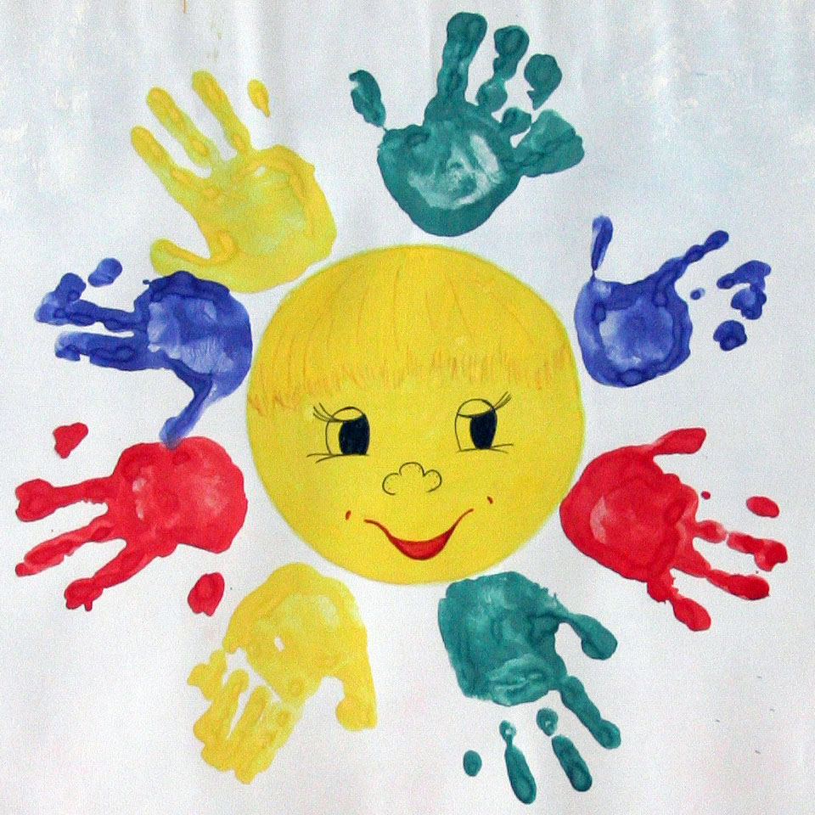
2012 год

Предмет: окружающий мир, 1 класс
Оборудование : мультимедиа, проектор.
Цель: формировать нравственные качества: умение дружить, беречь дружбу.
Задачи урока:
· сплочение детского коллектива;
· воспитание чуткости, доброты, отзывчивости по отношению к друг к другу;
· умения находить общий язык с окружающими;
· развитие познавательной активности учащихся

Основной метод обучения: обсуждение с целью обобщения, систематизации, закрепления полученной учебной информации.

Основной структурный элемент урока: диалог.
Дополнительные структурные элементы: обмен информацией и её коллективный анализ, обмен репликами, формулирование выводов.

Ход занятия:
- Организационный момент
- Прозвенел звонок, начинается урок. ( Учитель проверяет готовность к уроку, психологически настраивает на работу).
С детства мы любим играть и смеяться.
С детства мы учимся добрыми быть.
Вот бы такими всегда оставаться,
Чтоб улыбаться и крепко дружить!
II. Целепологание
Звучит песня «Если с другом вышел в путь».
-Как вы думаете, о чем пойдёт сегодня речь на нашем уроке?
- На какие вопросы будем искать ответы?
- Верно, мы поговорим о том, что такое дружба, умеете ли вы дружить и почему надо беречь дружбу.
Слайд №1
III. Речевая разминка
Продолжи предложение:
Дружба - это….
Слайд№2
Ребята по цепочке говорят о том, кто называется другом.
IV. Чтение и обсуждение рассказа В. Осеевой «Три товарища»
- Послушайте сейчас рассказ Веры Осеевой « Три товарища»
-Скажите, кто из мальчиков – Коля, Миша, Володя оказался настоящим другом Вите? Почему?
- А если бы у вас были такие же товарищи, как у Вити, кого из них вы бы взяли с собой в далёкое и трудное путешествие?
V. Беседа
- Конечно, в трудные минуты нам рядом нужен человек, на которого можно положиться, в котором мы можем быть уверены. А в минуты радости с кем приятнее проводить время?
- Мы говорили о человеке, которого вы хотели видеть рядом с собой. А сами вы умеете дружить?
-Много ли у вас друзей?
-Что вы делаете для того, чтобы сохранить дружбу? ( Обсуждение вопросов, высказывание мнений)
-Какое прекрасное слово – «дружба»! Произносишь его и сразу вспоминаешь своего друга, с которым тебе интересно играть в снежки, читать новую книгу или посекретничать о своем.
-Произносишь слово «дружба» - и сразу вспоминаешь веселых героев мультфильмов: это забавный Маугли со своим умным Балу, это музыкальный львенок и мудрая Черепаха, это Винни-Пух со своими друзьями. Мир кино, мир героев мультфильмов, мир книги, наш мир, в котором мы живем, дарит нам прекрасное общение – общение с другом.

VI. Физминутка
Руки на пояс поставьте сначала,
Влево и вправо качайте плечами.
Вы дотянулись мизинцем до пятки,
Если сумели – вы в полном порядке.

VII. Игра-тренинг «Ромашка»
Цель: учить делать правильный нравственный выбор, прислушиваться к мнению товарищей.
Игровое задание: назвать необходимое качество для дружбы.
правило: записать одно самое необходимое качество для дружбы.
Материал: лепестки для создания ромашки
Игра: Дети делятся на 3 группы по 5 человек
- У каждой группы 5 лепестков. Каждый из вас назовёт необходимое качество для дружбы и запишет его на лепестке ромашки. Каждый предлагает своё качества, но прежде чем записать прислушивается к оценке товарищей.
Группы по очереди выходят к доске, куда прикрепляют свою ромашку и называют качества необходимые для дружбы.
VIII. Сценка «Чепуха, а не марки…»
- А каких людей чаще всего не любят в классе, во дворе, в любом коллективе? Почему у некоторых людей дружба не складывается? Какие качества мешают этим людям?
- Посмотрите сценку, которую подготовили ребята.
Папа подарил на День рождения Вове новые марки. Он показал их своему приятелю Славе и радостно сообщил:
-Вот какие марки. Редкие и красивые. Тебе нравятся?
- Да у меня таких навалом! – захохотал Слава.
- Что в них особенного? Они никакой ценности не представляют. Эх, ты! Тоже мне филателист! И твой отец хорош - в марках не разбирается! Чепуха, а не марки! Вот хочешь, я тебе свои покажу?
Но Вова не захотел. И потом ещё три дня со Славой не разговаривал…
- Как вы думаете, почему? ( Ответы ребят)
- В чём ошибка мальчика? Что бы вы сделали?
- Поступай с другими так, как тебе бы хотелось, чтобы поступали с тобой – если ты будешь следовать этому мудрому совету, ты никогда не ошибёшься.
IX. Работа с пословицами:
Каждая группа выбирает одну из пословиц и объясняет её:
Дружбой дорожи, забывать ее не спеши.
Друга нет – не мил и белый свет.
Дружные сороки и гуся съедят.
-По каким причинам распадается дружба?
- Как вы думаете, почему так важно сохранить дружбу? (Потерять друга легко, найти – очень сложно.)
-Какие еще пословицы вы знаете?
Слайд№3
X. Работа в группах
- Сейчас вы будете работать в группе. Я предлагаю вам придумать правила дружбы. Эти правила мы поместим в классный уголок и будем следовать им.
(Каждая группа презентует свои правила, коллективно выбираем лучшее для оформления в классном уголке)
Слайд №4

XI. Итог занятия:
- Что такое дружба?
Слайд№5
- О дружбе очень много песен. Давайте вспомним и вместе исполним любую из них.
Слайд №6
Спасибо, за работу!

